Página 1/1
Fecha Revisor
Proyecto
Cálculo Calculista David Zuluaga/ David Amell

Descripción

El mecanismo analizado es un sistema paralelo utilizado en una ruteadora de control numérico, compuesto por doce barras conectadas mediante seis pares de revolución binarios y tres pares prismáticos. El análisis cinemático 2D se realiza a través de ecuaciones de cierre vectorial para cada ciclo de la cadena cinemática. Este sistema presenta nueve ecuaciones de restricción y tres de actuación, formando un sistema no-lineal de doce ecuaciones con doce incógnitas. Estas incógnitas incluyen tres grados de libertad de actuación del mecanismo, tres relacionadas con la orientación de las barras intermedias y tres correspondientes a los grados de libertad del efector final, lo que permite determinar la posición y orientación precisa del sistema en su operación.
Objetivo del cálculo

- Determinar las 12 variables cinemáticas de posición.
- Determinar las 12 variables cinemáticas de velocidad.
- Determinar las 12 variables cinemáticas de aceleración.
- Determinar el espacio de trabajo de la ruteadora.
Variables del modelo de cálculo

Variable Descripción | Variable Descripción
a₁ distancia del GCS al origen del actuador 1  a₂ distancia del GCS al origen del actuador 2  a₃ distancia del GCS al origen del actuador 3  ϕ_{a1} orientación del origen del actuador 1 respecto al GCS ϕ_{a2} orientación del origen del actuador 1 respecto al GCS ϕ_{a3} orientación del origen del actuador 1 respecto al GCS b₁ carrera del actuador 1  b₂ carrera del actuador 2  b₃ carrera del actuador 3  ϕ_{b1} orientación del actuador 1 respecto al GCS ϕ_{b2} orientación del actuador 2 respecto al GCS ϕ_{b3} orientación del actuador 3 respecto al GCS  p⁰x, p˙0 , p¨0 posición, velocidad y aceleración inicial del efector en x p⁰, p˙0x, p¨0x posición, velocidad y aceleración inicial del efector en y  y y y  θ⁰, θ˙0, θ¨0 posición, velocidad y aceleración angular inicial del efector | c₁ longitud de barra c1  c₂ longitud de barra c2  c₃ longitud de barra c3  d₁ longitud de barra d1  d₂ longitud de barra d2  d₃ longitud de barra d3  ϕ_{c1} orientación de barra c1  ϕ_{c2} orientación de barra c2  ϕ_{c3} orientación de barra c3  d radio del efector  p_{x} posición x del efector  p_{y} posición y del efector  θ orientación del efector
Tabla 1. Variables utilizadas

Imagen del modelo de cálculo

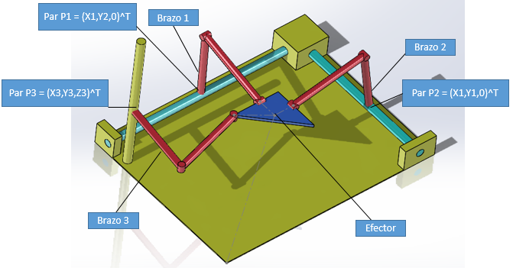
Figura 1. Esquema
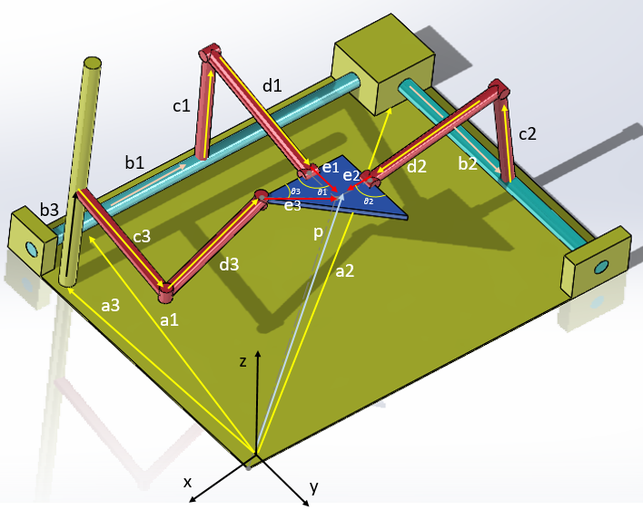
Figura 2. Configuración vectores
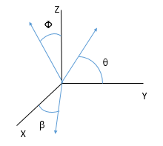
Figura 3. Ángulos
Valores del modelo de cálculo

Variable | Valor | Variable | Descripción
a₁ | 0.5m | c₁ | 0.4m
a₂ | 0.5m | c₂ | 0.4m
a₃ | 0.5m | c₃ | 0.4m
ϕa1 | -30grad | ϕb1 | 60 grad
ϕa2 | 90grad | ϕb2 | 180 grad
ϕa3 d | 210grad  0.2m | ϕb3 | 300 grad
Tabla 2. Datos de variables

Modelo de cálculo

Análisis de posición

Para el cálculo de la solución de posición se emplea la ecuación de restricción derivada de los cierres vectoriales mostrados en Figura 2 y el cálculo de la matriz Jacobiana. La solución del sistema no-lineal de ecuaciones se realiza mediante un esquema iterativo Newton-Raphson.

Vector de incógnitas
$$q=\left[\begin{matrix}b1 \\ b2 \\ \begin{matrix}b3 \\ c \\ \begin{matrix}d \\ c \\ \begin{matrix}d \\ c \\ \begin{matrix}d \\ \begin{matrix}P_{x} \\ \begin{matrix}P_{y} \\ P_{z}\end{matrix}\end{matrix}\end{matrix}\end{matrix}\end{matrix}\end{matrix}\end{matrix}\right]$$
Anexo 1. Vector de incógnitas
Ecuación de restricción
Ecuaciones base:
$$Φ\left(q\right)=0 = \left[\begin{matrix}a1+b1+c1+d1+e1-P \\ a2+b2+c2+d1+e2-P \\ a3+b3+c3+d1+e3-P\end{matrix}\right]$$
Anexo 2. Ecuaciones de posición

$$q=\left[\begin{matrix}a_{x1}+b_{1}+e_{1}*\cos\left(∂_{1}\right)-P_{x} \\ a_{y1}+c_{1}\cos\left({}_{c}\right)+d_{1}cos⁡({}_{d})+e_{1}sin⁡(∂_{1})+P_{y} \\ \begin{matrix}a_{z1}+c_{1}\sin\left({}_{c}\right)+d_{1}sin⁡({}_{d})+e_{1z}+P_{z} \\ a_{x2}+c_{2}\sin\left({}_{c}\right)+d_{2}sin⁡({}_{d})+e_{2}cos(∂_{2})+P_{x} \\ \begin{matrix}a_{y2}+b_{2}+e_{2}\sin\left(∂_{2}\right)-Py \\ a_{z2}+c_{2}\cos\left({}_{c}\right)+d_{2}\cos\left({}_{d}\right)+e_{2z}-Pz \\ \begin{matrix}a_{x3}+c_{3}\cos\left({}_{c}\right)+d_{3}\cos\left({}_{d}\right)+e_{3}cos(∂_{3})-P_{x} \\ a_{y3}+c_{3}\sin\left({}_{c}\right)+d_{3}\sin\left({}_{d}\right)+e_{3}sin(∂_{3})-P_{y} \\ a_{z3}+b_{3}+e_{3z}-P_{z}\end{matrix}\end{matrix}\end{matrix}\end{matrix}\right]$$
Anexo 3. Ecuaciones de posición
Matriz añadiendo restricciones de accionamiento:
$$Φ\left(q\right)=0 = \left[\begin{matrix}a1+b1+c1+d1+e1-P \\ \begin{matrix}a2+b2+c2+d1+e2-P \\ a3+b3+c3+d1+e3-P\end{matrix} \\ \begin{matrix}P_{x}-f_{1}(t) \\ \begin{matrix}P_{y}-f_{2}(t) \\ P_{z}-f_{3}(t)\end{matrix}\end{matrix}\end{matrix}\right]$$
Anexo 3. Ecuaciones de posición con restricciones de accionamiento

$$q=\left[\begin{matrix}a_{x1}+b_{1}+e_{1}*\cos\left(∂_{1}\right)-P_{x} \\ a_{y1}+c_{1}\cos\left({}_{c}\right)+d_{1}cos⁡({}_{d})+e_{1}sin⁡(∂_{1})+P_{y} \\ \begin{matrix}a_{z1}+c_{1}\sin\left({}_{c}\right)+d_{1}sin⁡({}_{d})+e_{1z}+P_{z} \\ a_{x2}+c_{2}\sin\left({}_{c}\right)+d_{2}sin⁡({}_{d})+e_{2}cos(∂_{2})+P_{x} \\ \begin{matrix}a_{y2}+b_{2}+e_{2}\sin\left(∂_{2}\right)-Py \\ a_{z2}+c_{2}\cos\left({}_{c}\right)+d_{2}\cos\left({}_{d}\right)+e_{2z}-Pz \\ \begin{matrix}a_{x3}+c_{3}\cos\left({}_{c}\right)+d_{3}\cos\left({}_{d}\right)+e_{3}cos(∂_{3})-P_{x} \\ a_{y3}+c_{3}\sin\left({}_{c}\right)+d_{3}\sin\left({}_{d}\right)+e_{3}sin(∂_{3})-P_{y} \\ \begin{matrix}a_{z3}+b_{3}+e_{3z}-P_{z} \\ \begin{matrix}P_{X}-P_{X}^{0}-Ṗ_{X}^{0}t-\frac{1}{2}{p̈}_{x}^{0}t^{2} \\ \begin{matrix}P_{y}-P_{y}^{0}-Ṗ_{y}^{0}t-\frac{1}{2}{p̈}_{y}^{0}t^{2} \\ P_{z}-P_{z}^{0}-Ṗ_{z}^{0}t-\frac{1}{2}{p̈}_{z}^{0}t^{2}\end{matrix}\end{matrix}\end{matrix}\end{matrix}\end{matrix}\end{matrix}\end{matrix}\right]$$
Anexo 4. Ecuaciones de posición con restricciones de accionamiento

Jacobiano
J =
$$\left[\begin{matrix}1 & 0 & 0 & 0 & 0 & 0 & 0 & 0 & 0 & -1 & 0 & 0 \\ 0 & 0 & 0 & -c_{1}sin({}_{c}) & -d_{1}sin⁡({}_{d}) & 0 & 0 & 0 & 0 & 0 & -1 & 0 \\ 0 & 0 & 0 & -c_{1}​cos({}_{c}) & d_{1}cos⁡({}_{d}) & 0 & 0 & 0 & 0 & 0 & 0 & -1 \\ 0 & 0 & 0 & 0 & 0 & c_{2}cos⁡({}_{c}) & d2cos⁡({}_{d}) & 0 & 0 & -1 & 0 & 0 \\ 0 & 1 & 0 & 0 & 0 & 0 & 0 & 0 & 0 & 0 & -1 & 0 \\ 0 & 0 & 0 & 0 & 0 & -c_{2}sin({}_{c}) & -d2sin⁡({}_{d}) & 0 & 0 & 0 & 0 & -1 \\ 0 & 0 & 0 & 0 & 0 & 0 & 0 & -c_{3}sin⁡({}_{c}) & -d_{3}sin⁡({}_{d}) & -1 & 0 & 0 \\ 0 & 0 & 0 & 0 & 0 & 0 & 0 & c_{3}cos({}_{c}) & d_{3}cos⁡({}_{d}) & 0 & -1 & 0 \\ 0 & 0 & 1 & 0 & 0 & 0 & 0 & 0 & 0 & 0 & 0 & -1 \\ 0 & 0 & 0 & 0 & 0 & 0 & 0 & 0 & 0 & 1 & 0 & 0 \\ 0 & 0 & 0 & 0 & 0 & 0 & 0 & 0 & 0 & 0 & 1 & 0 \\ 0 & 0 & 0 & 0 & 0 & 0 & 0 & 0 & 0 & 0 & 0 & 1\end{matrix}\right]$$
Anexo 5. Matriz Jacobiana

Newton-Raphson
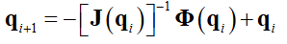
Fórmula 1. Newton Raphson

Análisis de velocidad
Para el cálculo de la solución de velocidad se emplea el Jacobiano calculado anteriormente y el vector de derivada explicitas del tiempo de la ecuación de restricción, eq.2.
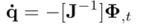
Fórmula 2. Calculo velocidad
$$q˙=\left[\begin{matrix}ḃ1 \\ ḃ2 \\ \begin{matrix}ḃ3 \\ ϴ˙c \\ \begin{matrix}ϴ˙d \\ Φ˙c \\ \begin{matrix}Φ˙d \\ ˙c \\ \begin{matrix}˙d \\ \begin{matrix}Ṗ_{x} \\ \begin{matrix}Ṗ_{y} \\ Ṗ_{z}\end{matrix}\end{matrix}\end{matrix}\end{matrix}\end{matrix}\end{matrix}\end{matrix}\right]$$ | $$˙=\left[\begin{matrix}0 \\ 0 \\ \begin{matrix}0 \\ 0 \\ \begin{matrix}0 \\ 0 \\ \begin{matrix}0 \\ 0 \\ \begin{matrix}0 \\ \begin{matrix}{-Ṗ}_{X}^{0}-{p̈}_{X}^{0}t \\ \begin{matrix}{-Ṗ}_{y}^{0}-{p̈}_{y}^{0}t \\ -Ṗ_{z}^{0}-{p̈}_{z}^{0}t\end{matrix}\end{matrix}\end{matrix}\end{matrix}\end{matrix}\end{matrix}\end{matrix}\right]$$

Anexo 6. Vectores velocidad

Análisis de aceleración
Para el cálculo de la solución de aceleración se emplea el Jacobiano calculado anteriormente, el vector de la segunda derivada explicita del tiempo de la ecuación de restricción, eq.2, la solución de velocidad y la derivada en el tiempo del Jacobiano.

Derivada del Jacobiano y segunda derivada explicita del tiempo de la ecuación de restricción
j=
$$\left[\begin{matrix}0 & 0 & 0 & 0 & 0 & 0 & 0 & 0 & 0 & 0 & 0 & 0 \\ 0 & 0 & 0 & -c_{1}sin({}_{c})˙c & -d_{1}sin⁡({}_{d})˙d & 0 & 0 & 0 & 0 & 0 & 0 & 0 \\ 0 & 0 & 0 & -c_{1}sin({}_{c})˙c & d_{1}cos⁡({}_{d})˙d & 0 & 0 & 0 & 0 & 0 & 0 & 0 \\ 0 & 0 & 0 & 0 & 0 & c_{2}cos⁡({}_{c})˙c & d2cos⁡({}_{d})˙d & 0 & 0 & 0 & 0 & 0 \\ 0 & 0 & 0 & 0 & 0 & 0 & 0 & 0 & 0 & 0 & 0 & 0 \\ 0 & 0 & 0 & 0 & 0 & -c_{2}sin({}_{c})˙c & -d2sin⁡({}_{d})˙d & 0 & 0 & 0 & 0 & 0 \\ 0 & 0 & 0 & 0 & 0 & 0 & 0 & -c_{3}sin⁡({}_{c})˙c & -d_{3}sin⁡({}_{d})˙d & 0 & 0 & 0 \\ 0 & 0 & 0 & 0 & 0 & 0 & 0 & c_{3}cos({}_{c})˙c & d_{3}cos⁡({}_{d})˙d & 0 & 0 & 0 \\ 0 & 0 & 0 & 0 & 0 & 0 & 0 & 0 & 0 & 0 & 0 & 0 \\ 0 & 0 & 0 & 0 & 0 & 0 & 0 & 0 & 0 & 0 & 0 & 0 \\ 0 & 0 & 0 & 0 & 0 & 0 & 0 & 0 & 0 & 0 & 0 & 0 \\ 0 & 0 & 0 & 0 & 0 & 0 & 0 & 0 & 0 & 0 & 0 & 0\end{matrix}\right]$$
Anexo 7. Matriz Jacobiana derivadas
Solución de la aceleración

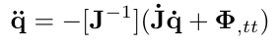
Fórmula 3. Calculo aceleración

$$q˙˙=\left[\begin{matrix}b^{. .}1 \\ b^{. .}2 \\ \begin{matrix}b^{. .}3 \\ ϴ˙˙c \\ \begin{matrix}ϴ˙˙d \\ Φ˙˙c \\ \begin{matrix}Φ˙˙d \\ ˙˙c \\ \begin{matrix}˙˙d \\ \begin{matrix}{p̈}_{x} \\ \begin{matrix}{p̈}_{y} \\ {p̈}_{z}\end{matrix}\end{matrix}\end{matrix}\end{matrix}\end{matrix}\end{matrix}\end{matrix}\right]$$ | $$˙˙=\left[\begin{matrix}0 \\ 0 \\ \begin{matrix}0 \\ 0 \\ \begin{matrix}0 \\ 0 \\ \begin{matrix}0 \\ 0 \\ \begin{matrix}0 \\ \begin{matrix}{-p̈}_{X}^{0} \\ \begin{matrix}{-p̈}_{y}^{0} \\ -{p̈}_{z}^{0}\end{matrix}\end{matrix}\end{matrix}\end{matrix}\end{matrix}\end{matrix}\end{matrix}\right]$$
Anexo 8. Vectores aceleración

Resultados y conclusiones del modelo de cálculo

